Зачем детям рисовать?

И в десять лет, и в семь, и в пять
Все дети любят рисовать…

Наверняка, многие родители задаются вопросом: нужно ли ребенку рисовать и стоит ли на этом увлечении заострять внимание.

Давайте попробуем разобраться, для чего ребенку вообще нужно рисование и что в этом есть полезного.
Рисование – это одно из самых первых проявлений личности человека. Пусть вначале рисунки ребенка похожи на бесформенные "каляки–маляки" и зачастую, как нам кажется, не имеют совсем никакого смысла. Но именно они демонстрируют развитие мозга маленького человека и отражают его непосредственную работоспособность.
Рисунок - это результат посредничества между мозгом и руками. Рисуя, ребенок учится находить и улавливать эту связь, тренируется управлять своими руками и, конечно же, развивает моторику. Со временем рисунки начнут приобретать смысл, сюжет, обдуманную цветовую гамму, что может показать чувства, эмоции и мысли ребенка.
Подрастающий малыш познает этот мир постоянно, и каждый день получает все новую и новую информацию. Рисование помогает ему эту информацию упорядочить, показать его понимание мира и складывающуюся картинку.
Исследователь детского творчества Л. С. Выготский выделяет несколько ступеней эволюции детского творчества:
Схематичное изображение.
Формы и линии.
Правдоподобный рисунок.
Пространственные изображения.
Ученый утверждает, что чем выше ребенок поднимается по этим ступеням, тем больше в рисовании подключается логических мозговых процессов. Ведь для изображения какого-либо предмета нужно этот предмет сначала рассмотреть или придумать, запомнить его цвет, форму, размеры, а потом постараться сложить все эти кусочки мозаики воедино, чтобы создался определенный образ, который позже будет воспроизведен.

Чтобы лучше понимать, зачем ребенку рисование, сформулируем основные задачи.
Правильная постановка руки. Рисуя, ребенок набивает руку. Тренируется для дальнейшего письма. Если ему нравится рисовать и у него многое получается, то в будущем вы сможете лицезреть аккуратный и красивый почерк, а пальцы ребенка будут без шишек и искривлений.
Развитие детской моторики. Она напрямую влияет на речь человека. Известно, что случаи картавости и шепелявости в современном мире не редки, если не брать в счет неправильный прикус, то развитие мелкой моторики может даже уберечь ребенка от дефектной речи.
Тренировка памяти. Одним из заданий по ИЗО бывает такое, что воспитатель просит нарисовать детей что- либо по памяти: игрушку, человека, предмет или еще что-то. Также в практике ходит способ - когда педагог показывает предмет, после чего прячет его и просит изобразить по памяти.
Развитие усидчивости, что очень и очень важно для того, чтобы суметь усвоить в будущем весь школьный материал на уроке. Непоседы усваивают знания намного хуже, чем усидчивые и собранные дети.
Проявление индивидуальности ребенка.
Развитие интереса к творчеству, как таковому.
Как известно, именно правое полушарие отвечает за творческую деятельность человека. Во время рисования оно работает особенно усиленно, а последствием его развития становится любовь к чтению, желание познавать мир, понимать искусство и вообще развивается стремление к прекрасному.
Говоря о занятиях ребенка рисованием, нужно понимать, что малышу не обязательно обладать каким - либо художественным талантом изначально. Главным критерием является то, чтобы ребенку это нравилось, и чтобы у него было желание заниматься этим.
Ведь в дошкольном возрасте стоит обращать внимание не на конечный результат творчества ребенка, а на решение с помощью творчества перечисленных задач. Рисовать детям можно, нужно и полезно. Только стоит помнить, что, не каждый станет гениальным художником или дизайнером, но абсолютно каждый хочет выразить себя и свои чувства. Так что не стоит ограничивать и мешать им в этом развлечении.
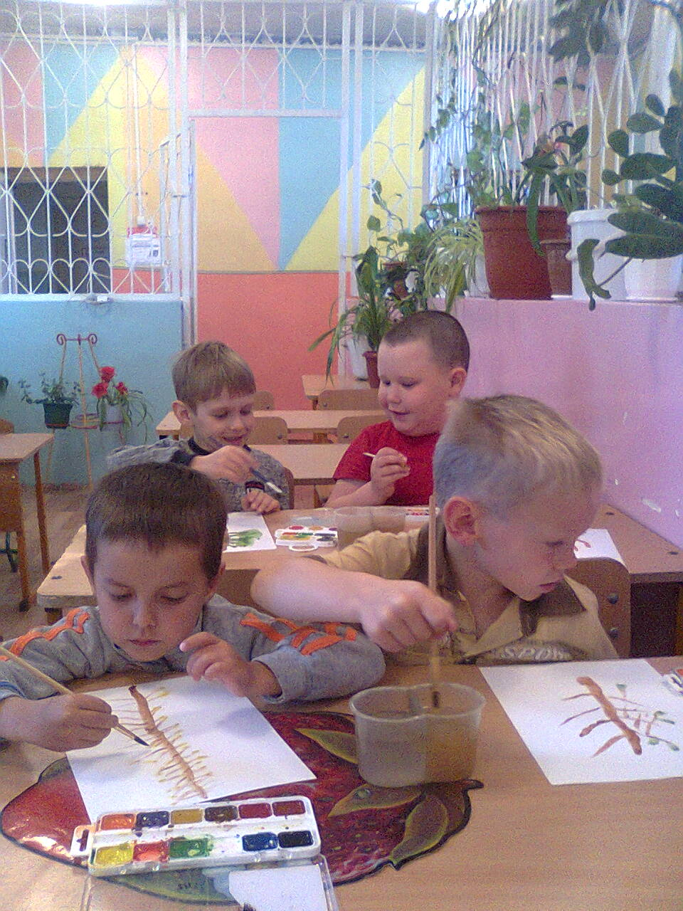

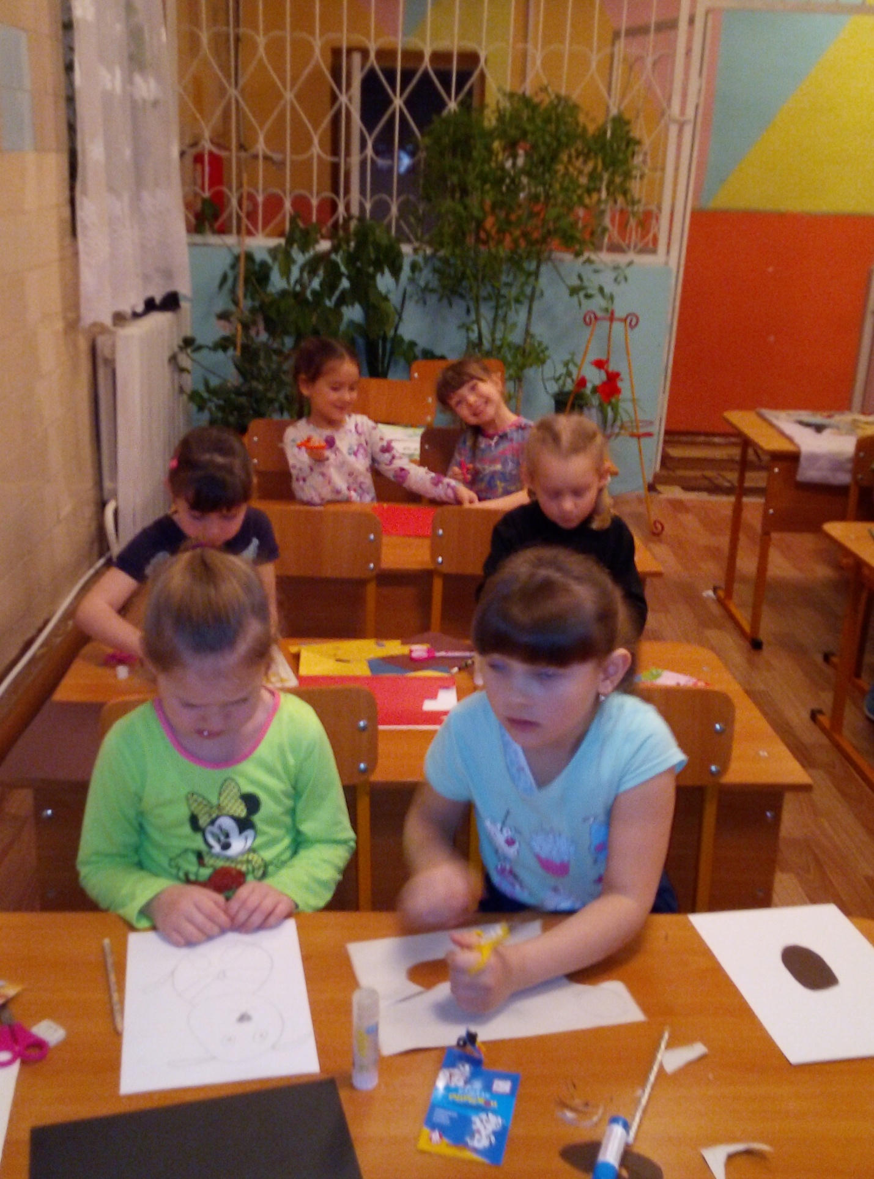

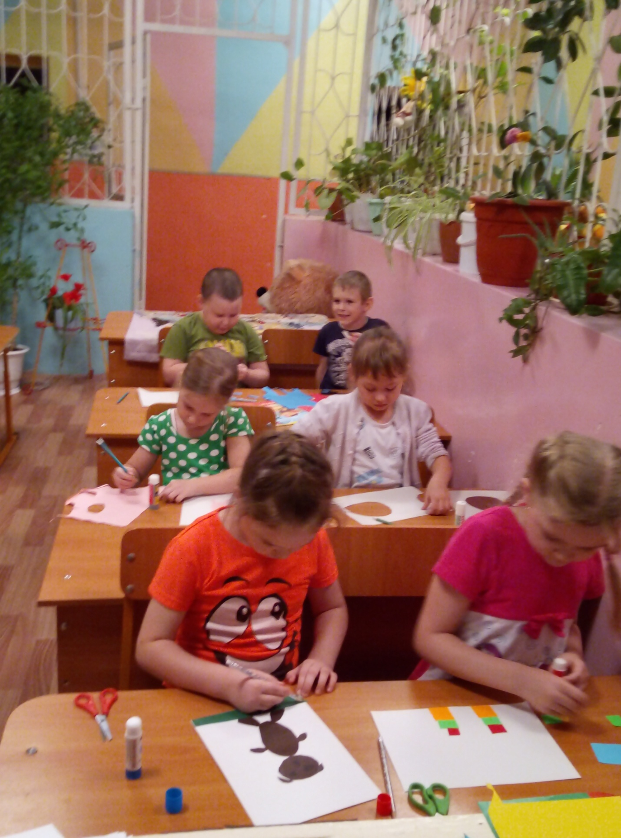

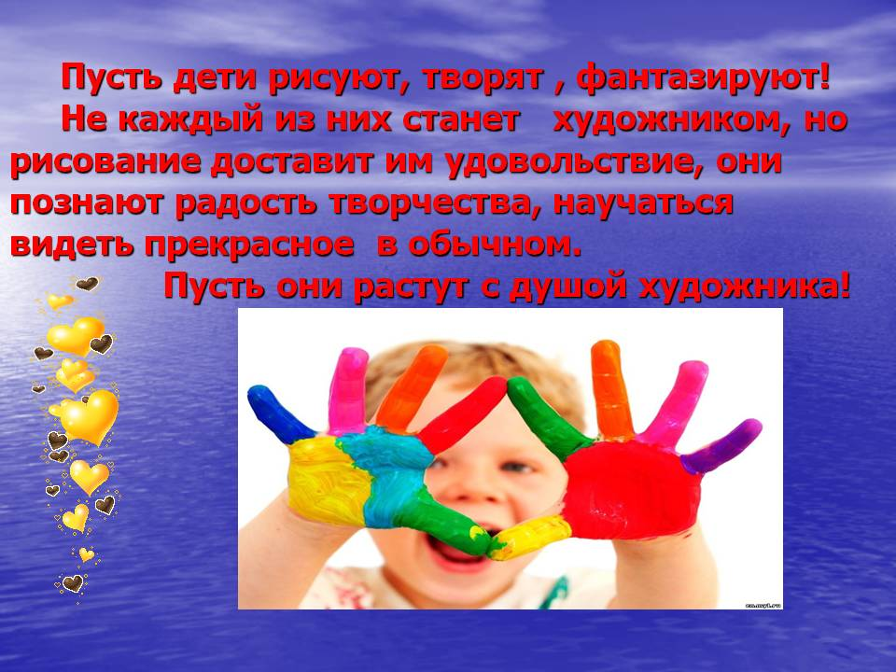

Воспитатель: Иевлева Е.П.

